DESARROLLO DE FRONTEND

El desarrollo del frontend del sitio web se ha ido desarrollando utilizando el framework vue.js, esto nos permite separar el código del diseño en componentes. Y cargar estos componentes en las vistas que se llamaran según la ruta que se ha establecido.

En esta carpeta se encuentras los componentes que se van a cargar en las vistas los cuales son:

* 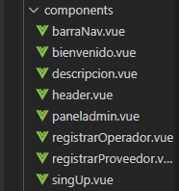**barraNav.vue**: es la barra de navegación que permite ir a inicio, conócenos, productos e iniciar sesión en el sitio.
* **bienvenido**: el bienvenido es un componente que tiene un letrero de bienvenida.
* **Descripción**: este componente muestra la misión, visión y una breve descripción del sitio web.
* **Header**: es la cabecera del sitio web
* **paneladmin:** este es el componente que permite hacer las operaciones del rol administrador.
* **registrarOperador:** este es el formulario que permite registrar un operador.
* **registrarProveedor:** este es el formulario que permite registrar un proveedor.

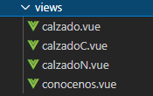

* En la carpeta views se cargan los componentes para ser mostrados en una vista cada archivo corresponde a una vista la el calzado de dama , caballero, y niños respectivamente.